B10 初中化学周文荣 卓越教师成长营课题情况一览表
表1 省级及以上课题汇总表
序号 | 主持人1 | 主持人2 | 主持课题名称 | 级别 | 立项时间 | 立项单位 | 中期评估时间 | 结题时间
1 | 周文荣 | 刘艳 | 指向高阶思维的初中化学微项目学习的实践研究 | 省级 | 202201 | 江苏省教育科学规划领导小组办公室 | 202310 | 202412
注：同一项课题只算一次
表2 市区级课题汇总表
序号 | 主持人1 | 主持人2 | 主持课题名称 | 级别 | 中期评估/立项时间 | 立项单位 | 结题时间
1 | 周洁 | 陈玲 | 初中化学大单元主题式复习课教学的实践研究 | 市级 | 202210 | 常州市教育科学规划领导小组办公室 | 202404
2 | 陈丽 |  | 初中化学生成性教学的教学实践研究 | 区级 | 202212 | 新北区教师发展中心 | 202405
注：同一项课题只算一次，备案课题没有通过中期评估的不算。

表3 区微型课题汇总表
序号 | 主持人1 | 主持人2 | 主持课题名称 | 获奖级别 | 获奖时间
1 | 林丹 |  | 微项目学习在化学教学中的实践研究 | 一 | 202402
2 | 张晓桃 |  | 初中化学跨学科实践活动设计与实施的研究 | 一 | 202402

B10 佐证材料
材料1 省级及以上课题佐证材料
序号 | 立项证书 | 中期评估证明 | 结题证书（证明）
1 | 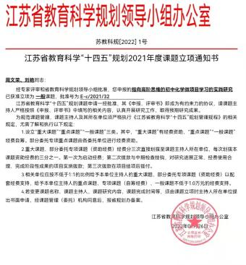 | 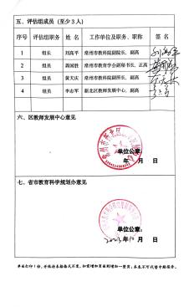 | 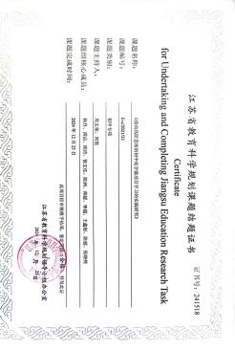
材料2 市区级课题佐证材料
序号 | 中期评估表封面 | 中期评估/立项证明 | 结题证书（证明）
1 | 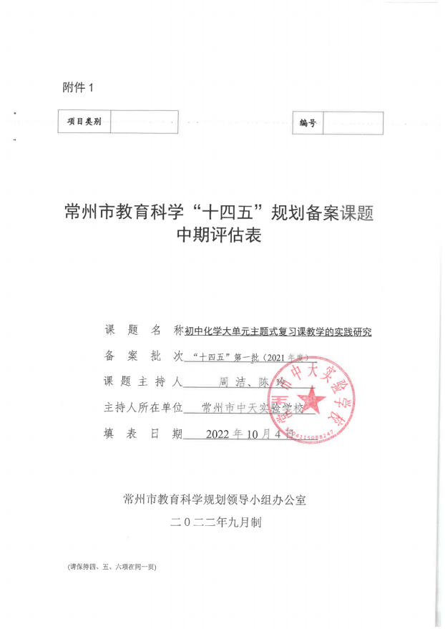 | 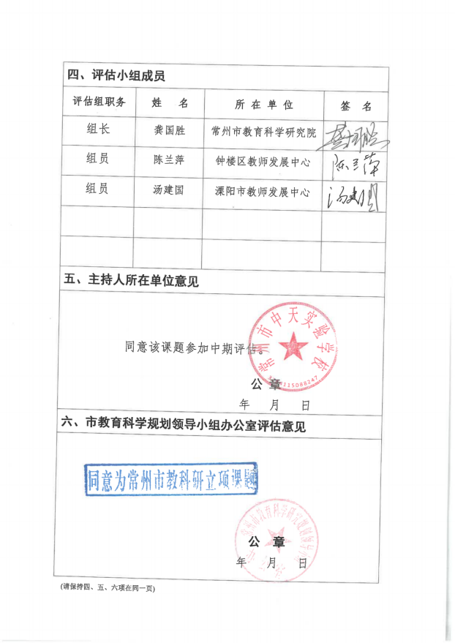 | 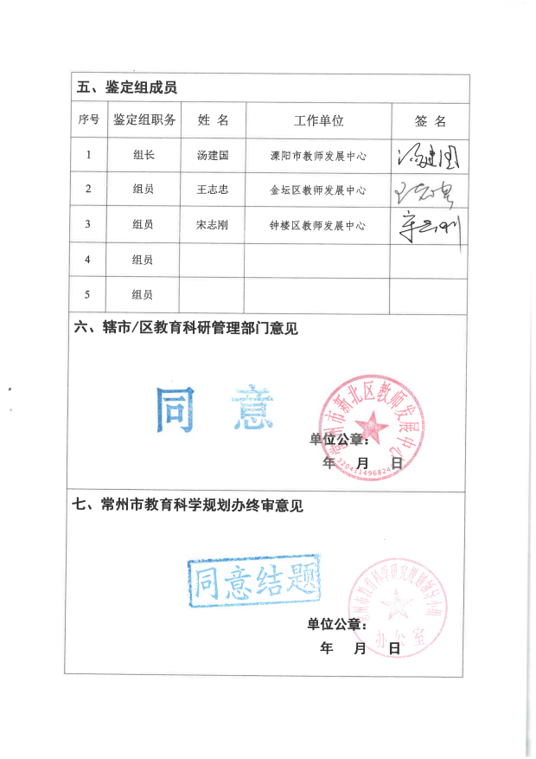
2 | 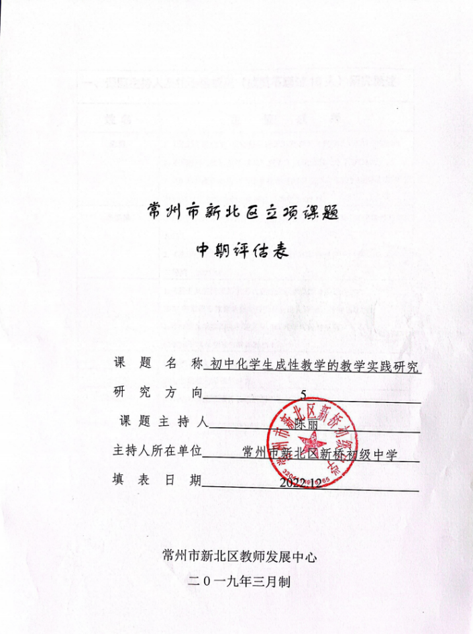 | 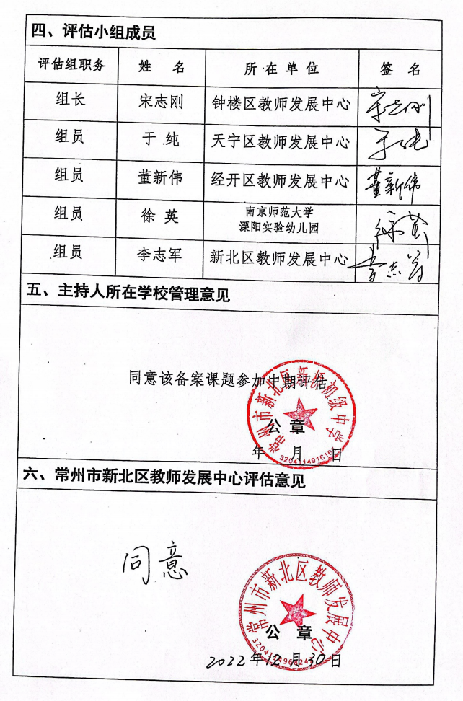 | 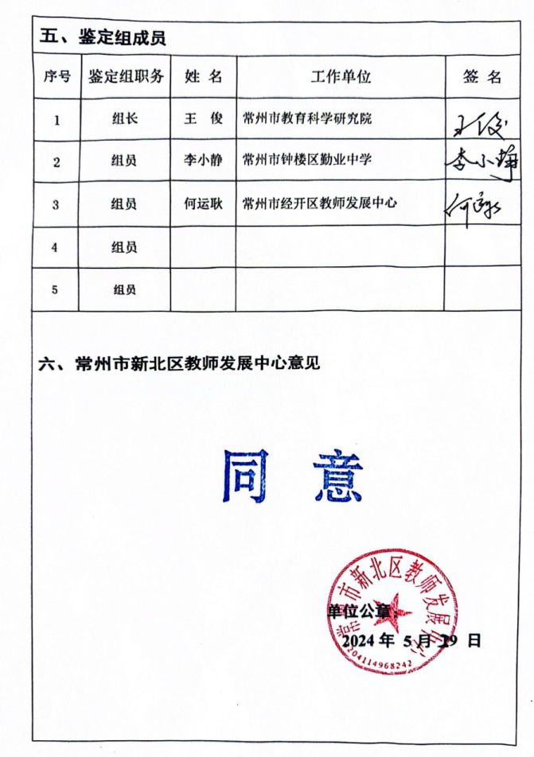
材料3 市区级课题佐证材料
序号 | 获奖证书
1 | 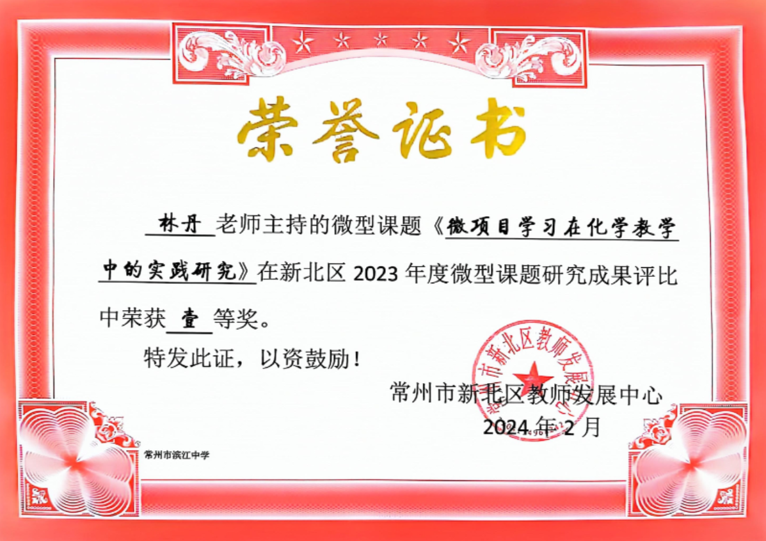
2 | 